Лабораторная работа №11_1
Сглаживание временного ряда
1. Смоделируйте временные ряды по следующим формулам:
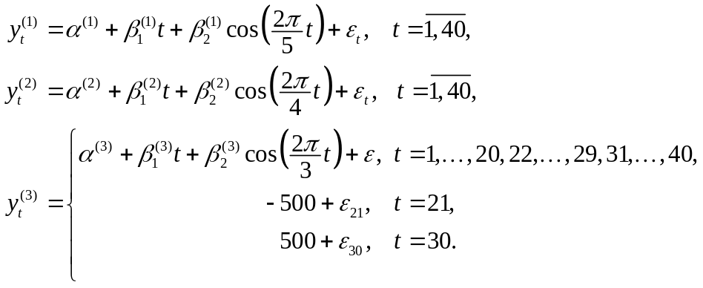
Параметры, входящие в выражения задайте произвольным образом с учетом условия 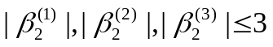. Значения 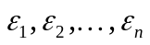 возьмите из нормального распределения 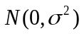, дисперсию которого задайте также произвольно, например, 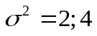. Наблюдения 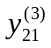 и 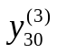 называют аномальными.
2. Проведите сглаживание построенных временных рядов с помощью метода простой скользящей средней, используя для каждого ряда три интервала сглаживания: 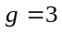, 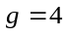, 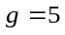. Методом взвешенной скользящей средней с длиной интервала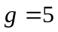, а также методом скользящей медианы.
3. Постройте на одной диаграмме графики исходных и сглаженных временных рядов.
4. Постройте графики остатков
Здесь индекс соответствует примененным способам сглаживания.
5. По результатам исследования оформите отчет, в котором приведите результаты расчетов по сглаживанию рядов и графики, указанные в п. 3, 4.

